Si no puede ver correctamente este mensaje, pulse aquí

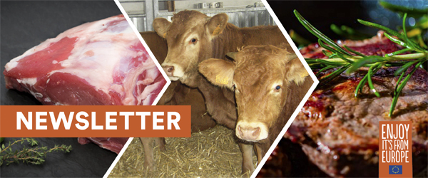

LA CARNE DE VACUNO ESPAÑOLA CONQUISTA EMIRATOS ÁRABES UNIDOS
En el marco del plan de promoción What a Wonderful Beef, Provacuno presenta en el país del golfo Pérsico las características que hacen de la carne producida en España un producto único de máxima calidad.

LA FERIA SIAL PARÍS SE RINDE A LA EXCELENCIA DE LA CARNE DE VACUNO ESPAÑOLA
PROVACUNO acude a una de las ferias de alimentación y bebidas más importantes a nivel internacional, acompañado de siete empresas españolas del sector del vacuno

PROVACUNO CONTINÚA SU PLAN DE APERTURA EN CHINA
La Interprofesional ha participado en CIMIE, feria de referencia del sector cárnico, donde pudo comprobar en enorme interés de la industria china por la carne de vacuno española.

NUTRIMAD 2018: LA CARNE DE VACUNO, ALIMENTO ESENCIAL EN UNA DIETA EQUILIBRADA
La doctora María Luisa López Díaz-Ufano, experta en Nutrición, participa en el XII Congreso de la Sociedad Española de Nutrición Comunitaria con una ponencia sobre la importancia de consumir carne de vacuno

PROVACUNO EN MEAT ATTRACTION, LA FERIA DEL SECTOR CÁRNICO
El reconocido chef Carlos Moreno, del restaurante Evboca, realizó en directo tapas innovadoras con la carne de vacuno como ingrediente protagonista, con el objetivo de desmentir falsos mitos en torno a este producto

PROVACUNO: UN GRAN APOYO PARA EL SECTOR CÁRNICO GRACIAS A SUS CAMPAÑAS EN RADIO
Con esta acción, la Interprofesional cárnica está informando a los consumidores sobre las propiedades nutricionales de este producto, así como sobre la importancia del sector en la sociedad

Avenida Pio XII, Nº 6 - 3ª planta
28016 - Madrid
Teléfono: 91 71 291 25 | 696 32 65 62
Contacto: info@provacuno.es

PROVACUNO, como Responsable del tratamiento, le informa de que la finalidad del tratamiento es remitirle nuestra newsletter, así como otros comunicados y noticias de PROVACUNO que puedan ser de interés. Sus datos se conservarán mientras exista un interés general mutuo para ello, con la legitimación del con consentimiento del interesado. Sus datos no se cederán a terceros, salvo obligación legal. Podrá ejercer sus derechos de acceso, rectificación, supresión, oposición, así como otros derechos desarrollados en el Reglamento (UE) 2016/679, Reglamento General de Protección de Datos, enviado un email a info@provacuno.es.
Si no desea recibir más comunicaciones por nuestra parte pinche aquí o remita un correo electrónico a info@provacuno.es con la palabra "baja" en el asunto del mensaje. Si considera que el tratamiento no se ajusta a la normativa vigente, podrá presentar una reclamación ante la autoridad de control en www.aepd.es.

